Flachdach-Wasserfangkasten - SX - Weiß ø80 kubisch ohne Zulauf

GRÖMO

Eigenschaften

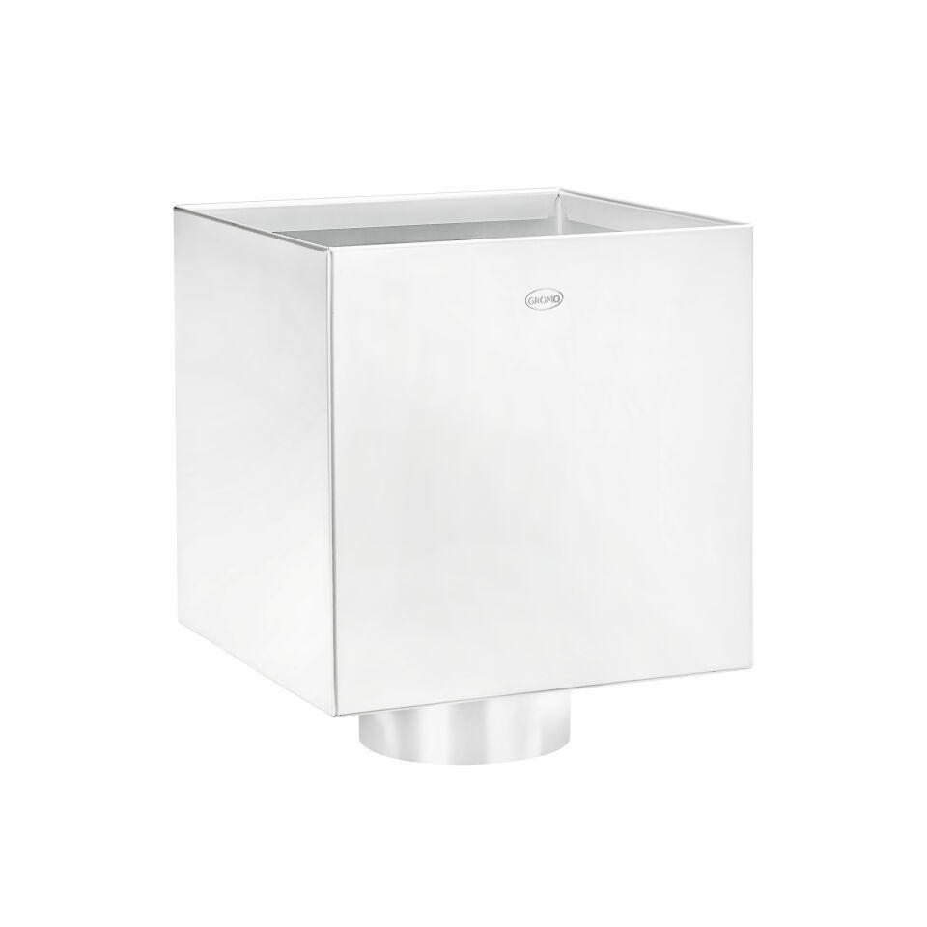

GTIN:

4043706829045

HAN:

82904

Farbton

weiß

Oberfläche

beschichtet

Werkstoff

Aluminium

Breite (mm)

200,00

Höhe (mm)

200,00

Länge (mm)

200,00

Nennweite DN

80,00

Farbtonbezeichnung Hersteller

Weiß